Catuna La Rioja 26/05/25

AL SEÑORA RECTORA DEL C.E.J.A

PROF. PATRICIA BELTRAME

S…………./………….D

El que suscribe Profesor Marcelo Daniel Oro, DNI. N.º 29.036.542 comunica a usted que el día Lunes 26 de Mayo, hare uso de la licencia 10.4 establecida en el Régimen de Licencia, Ley N°9911.

Sin otro en particular saludos a usted muy atte. 29.036.54

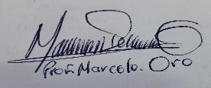

29.036.542